2022 徐州市初中学业水平考试
数学试题
一、选择题（本大题共有8小题，每小题3分，共24分．在每小题所给出的四个选项中，只有一项符合题意，请将正确选项前的字母代号填涂在答题卡相应位置）
1. ﹣3的绝对值是（ ）
A. ﹣3 B. 3 C. - D.
2. 下列图案是轴对称图形但不是中心对称图形的是（ ）
A. 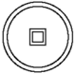 B. 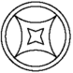 C. 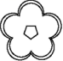 D. 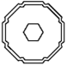
3. 要使得式子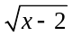有意义，则的取值范围是（ ）
A. 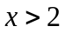 B. 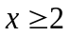 C. 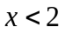 D. 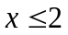
4. 下列计算正确的是（ ）
A. 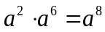 B. 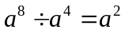
C. 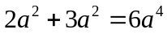 D. 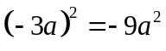
5. 如图，已知骰子相对两面的点数之和为7，下列图形为该骰子表面展开图的是（ ）
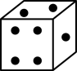
A. 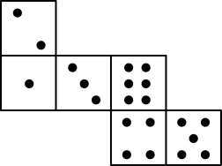 B. 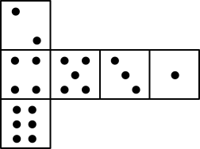 C. 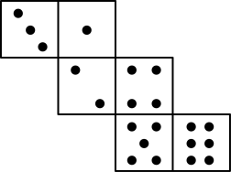 D. 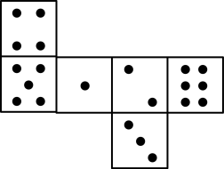
6. 我国近十年的人口出生率及人口死亡率如图所示．
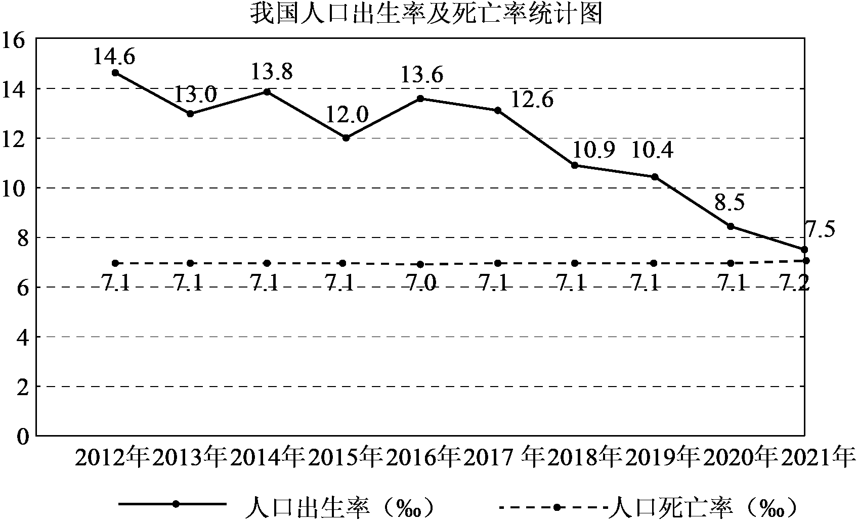
已知人口自然增长率=人口出生率—人口死亡率，下列判断错误的是（ ）
A. 与2012年相比，2021年的人口出生率下降了近一半
B. 近十年的人口死亡率基本稳定
C. 近五年的人口总数持续下降
D. 近五年的人口自然增长率持续下降
7. 将一枚飞镖任意投掷到如图所示的正六边形镖盘上，若飞镖落在镖盘上各点的机会相等，则飞镖落在阴影区域的概率为（ ）
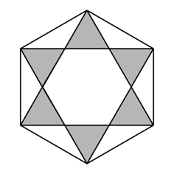
A. 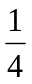 B. C. D. 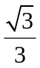
8. 如图，若方格纸中每个小正方形的边长均为1，则阴影部分的面积为（ ）
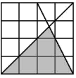
A. 5 B. 6 C. 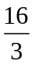 D. 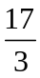
二、填空题（本大题共有10小题，每小题3分，共30分．不需要写出解答过程， 请将答案直接填写在答题卡相应位置）
9. 因式分解：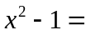______．
10. 正十二边形每个内角的度数为 ．
11. 方程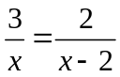的解是x=__．
12. 我国2021年粮食产量约13700亿斤，创历史新高，其中13700亿斤用科学记数法表示为________亿斤．
13. 如图，A、B、C点在圆O上， 若∠ACB=36°， 则∠AOB=________．
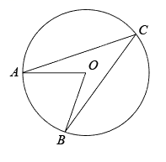
14. 如图，圆锥的母线AB＝6，底面半径CB＝2，则其侧面展开图扇形的圆心角α＝_______．
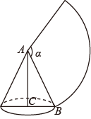
15. 若一元二次方程x²＋x－c＝0没有实数根，则c的取值范围是________．
16. 如图，将矩形纸片ABCD沿CE折叠，使点B落在边AD上的点F处．若点E在边AB上，AB＝3，BC＝5，则AE＝________．
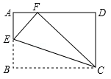
17. 若一次函数y＝kx＋b的图像如图所示，则关于kx＋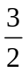b＞0的不等式的解集为________．
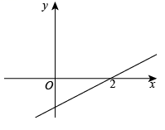
18. 若二次函数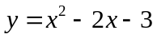的图象上有且只有三个点到x轴的距离等于m，则m的值为________．
三、解答题（本大题共有10小题，共86分．请在答题卡指定区域内作答，解答时应写出文字说明、证明过程或演算步骤）
19 计算：
（1）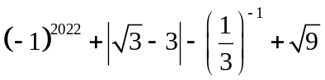；
（2）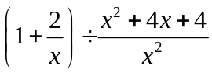．
20. （1）解方程：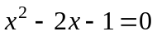；
（2）解不等式组：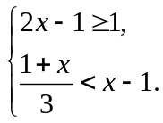
21. 如图，将下列3张扑克牌洗匀后数字朝下放在桌面上．
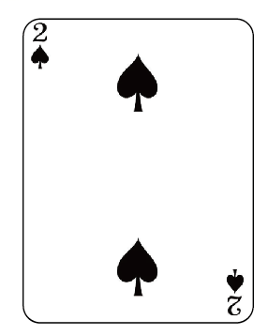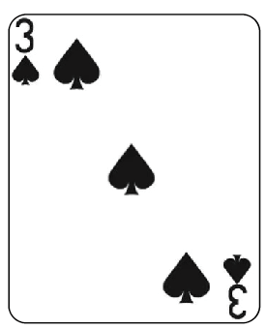
（1）从中随机抽取1张，抽得扑克牌上的数字为3的概率为 ；
（2）从中随机抽取2张，用列表或画树状图的方法，求抽得2张扑克牌的数字不同的概率．
22. 《孙子算经》是中国古代重要的数学著作，该书第三卷记载：“今有兽六首四足，禽四首二足，上有七十六首，下有四十六足，问禽、兽各几何？”译文：今有一种6头4脚的兽与一种4头2脚的鸟，若兽与鸟共有76个头与46只脚．问兽、鸟各有多少？
根据译文，解决下列问题：
（1）设兽有x个，鸟有y只，可列方程组为 ；
（2）求兽、鸟各有多少．
23. 如图，平行四边形ABCD中，点E、F在对角线BD上，且BE＝DF．求证：
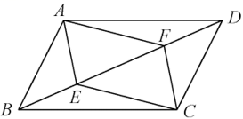
（1）△ABE≌△CDF；
（2）四边形AECF是平行四边形．
24. 如图，如图，点A、B、C在圆O上，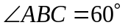，直线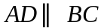，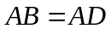，点O在BD上．
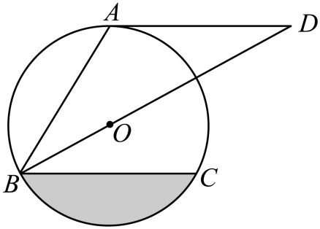
（1）判断直线AD与圆O的位置关系，并说明理由；
（2）若圆半径为6，求图中阴影部分的面积．
25. 如图，下列装在相同的透明密封盒内的古钱币，其密封盒上分别标有古钱币的尺寸及质量，例如：钱币“文星高照”密封盒上所标“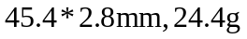”是指该枚古钱币的直径为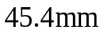，厚度为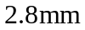，质量为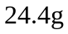．已知这些古钱币的材质相同．
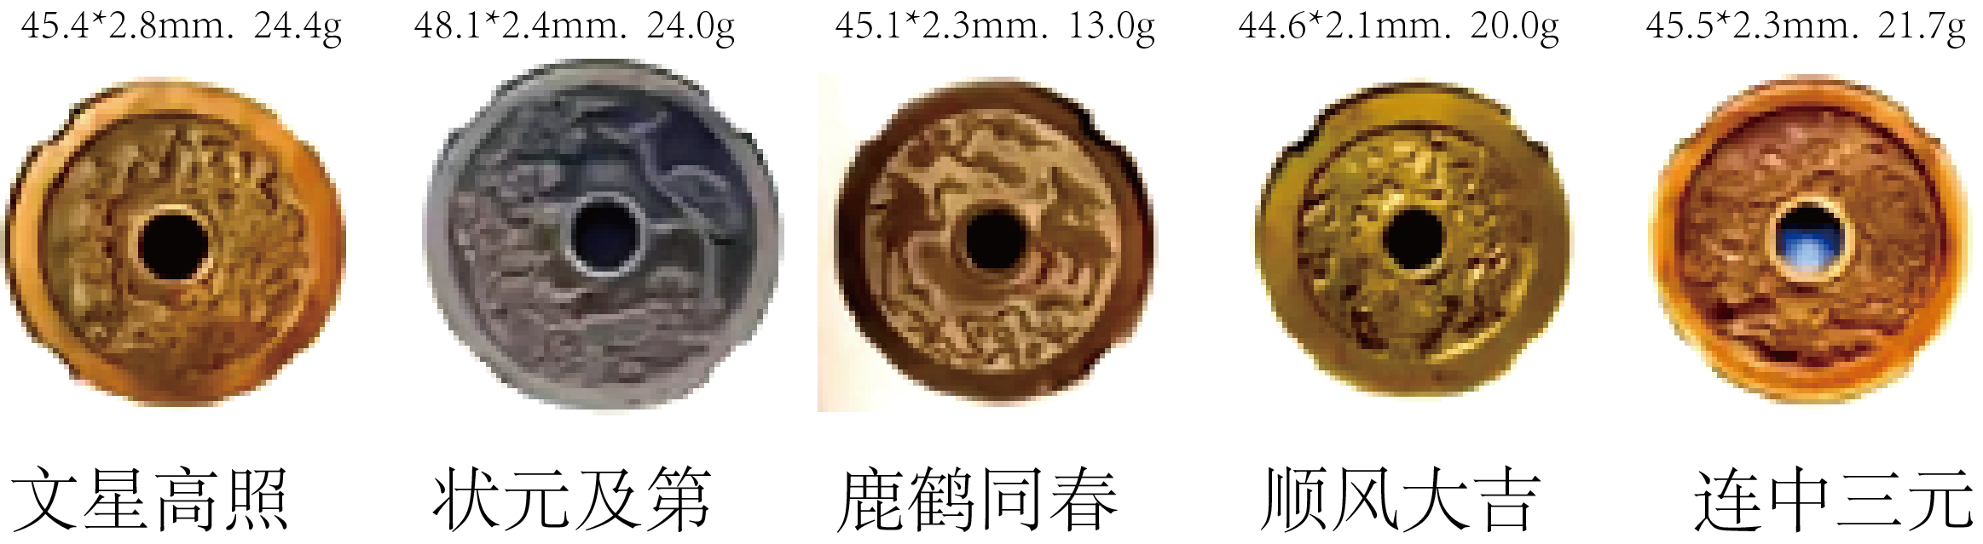
根据图中信息，解决下列问题．
（1）这5枚古钱币，所标直径的平均数是 ，所标厚度的众数是 ，所标质量的中位数是 g；
（2）由于古钱币无法从密封盒内取出，为判断密封盒上所标古钱币的质量是否有错，桐桐用电子秤测得每枚古钱币与其密封盒的总质量如下：
名称 | 文星高照 | 状元及第 | 鹿鹤同春 | 顺风大吉 | 连中三元
总质量/g | 58.7 | 58.1 | 55.2 | 54.3 | 55.8
请你应用所学的统计知识，判断哪枚古钱币所标的质量与实际质量差异较大，并计算该枚古钱币的实际质量约为多少克．
26. 如图，公园内有一个垂直于地面的立柱AB，其旁边有一个坡面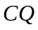，坡角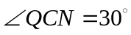．在阳光下，小明观察到在地面上的影长为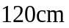，在坡面上的影长为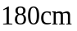．同一时刻，小明测得直立于地面长60cm的木杆的影长为90cm（其影子完全落在地面上）．求立柱AB的高度．
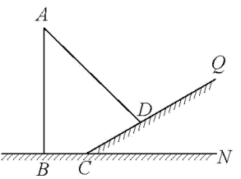
27. 如图，一次函数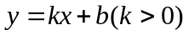的图像与反比例函数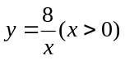的图像交于点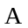，与轴交于点，与轴交于点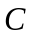，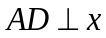轴于点，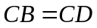，点关于直线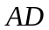的对称点为点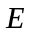．
（1）点是否在这个反比例函数的图像上？请说明理由；
（2）连接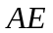、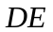，若四边形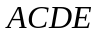为正方形．
①求、的值；
②若点在轴上，当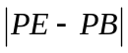最大时，求点的坐标．

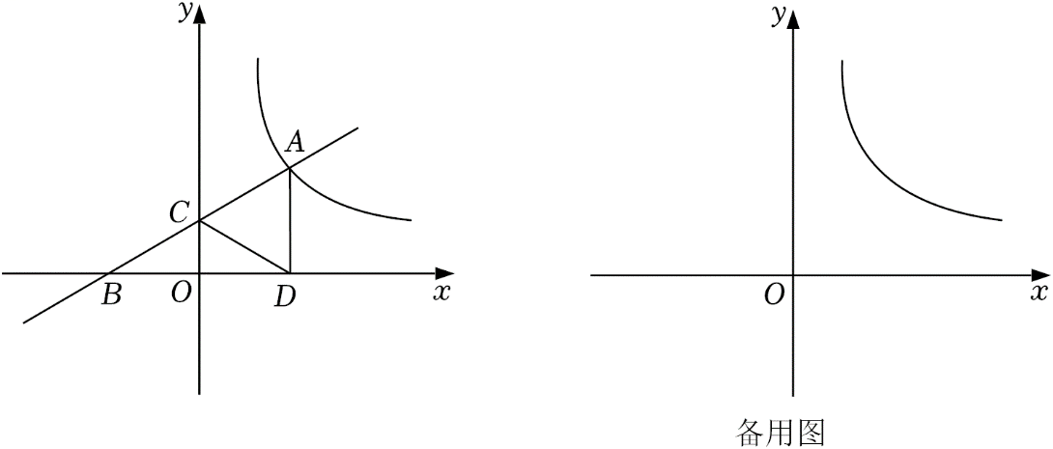
28. 如图，在△ABC中，∠BAC＝90°，AB＝AC＝12，点P在边AB上，D、E分别为BC、PC的中点，连接DE．过点E作BC的垂线，与BC、AC分别交于F、G两点．连接DG，交PC于点H．
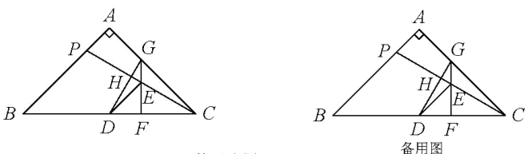
（1）∠EDC的度数为 ；
（2）连接PG，求△APG 的面积的最大值；
（3）PE与DG存在怎样的位置关系与数量关系？请说明理由；
（4）求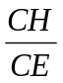最大值．

